  
Рис.1.1. Стартовое событие

  
Рис.1.2. Конечное событие

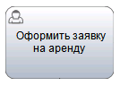  
Рис.1.3. Пользовательская задача

  
Рис.1.4. Шлюз

Стартовое событие -таймер в нотации BPMN  
 **Стартовое событие -таймер**

Стартовое событие-сообщение в нотации BPMN

**Стартовое событие-сообщение**

Конечное событие-сообщение в нотации BPMN

**Конечное событие-сообщение**

обычное Промежуточное событие в нотации BPMN  
обычное **Промежуточное событие**.

маркер часов  
 маркер часов показывает, что используется событие-таймер. В ход процесса при этом останавливается на определённое время.

Промежуточное событие типа «Сообщение»  
 маркер конверта определяет **Промежуточное событие** типа «Сообщение»

  
Рис. 2.3. Параллельный Шлюз

  
Рис.2.4.Неисключающий Шлюз

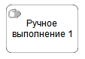  
Рис. 5.2. Задача – **Ручное выполнение**.

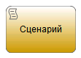  
Рис. 5.4. Задача-сценарий

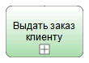  
Рис. 6. Задача – Подпроцесс.

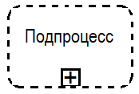  
Рис. 16. Графический элемент Событийный Подпроцесс (Свёрнутый).

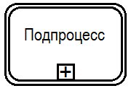  
Рис.17. Графический элемент Транзакция (Свёрнутый Подпроцесс).

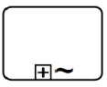  
Рис. 18. Графический элемент Спонтанный Подпроцесс.

Графическое представление Потока сообщений в нотации BPMN  
Рис 19. Графическое представление Потока сообщений

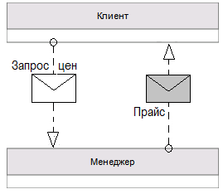  
Рис 22. Поток Сообщений между участниками процесса с присоединённым сообщением

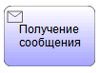  
Получение Сообщения

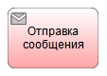  
Рис 24. Графический элемент Отправка Сообщения

  
Рис. 25. Графическое изображение Группы

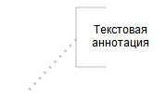  
Рис. 27. Графический элемент Текстовая аннотация

  
Рис.31. Графическое изображение Объекта данных

  
Рис. 32. Графический элемент Хранилище данных